Министерство образования и науки Российской Федерации
Ярославский государственный университет имени П.Г. Демидова (ЯрГУ)
Кафедра иностранных языков гуманитарных факультетов
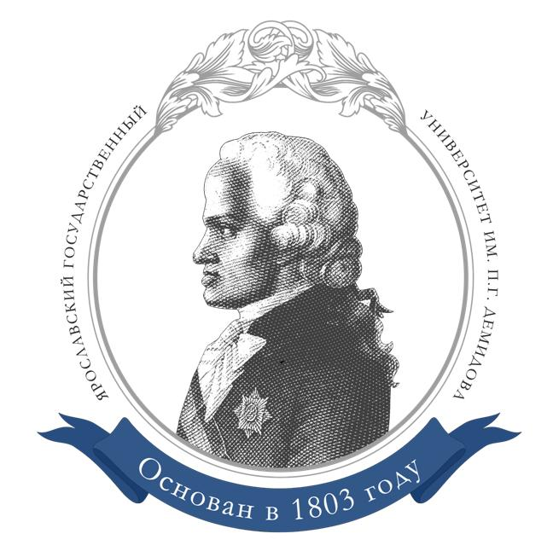

МЕЖДУНАРОДНАЯ НАУЧНО-ПРАКТИЧЕСКАЯ
МОЛОДЕЖНАЯ КОНФЕРЕНЦИЯ
на иностранных языках
«SCIENCE DRIVE - 2015»

Информационное письмо
для студентов и аспирантов вузов

25 апреля 2015 г.

Ярославль
Уважаемые коллеги!
Ярославский государственный университет приглашает Вас принять участие в Международной молодежной научно-практической конференции “Science Drive - 2015", которая состоится 25 апреля 2015 года.
Science Drive – это площадка для молодых ученых по отработке представления своих научных достижений на иностранном языке (английский, немецкий, французский): презентация, доклад, обсуждение, публикация.

Секции:
- Математика | - Социология и политология
- Физика | - История
- Биология, экология и химия | 6. Филология и иностранные языки
- Информационные технологии | - Психология
- Экономика и менеджмент | 10. Юридические науки

Важные сроки:
Подача тезисов: до 15 апреля 2015 г.
Дата проведения: 25 апреля 2015 г.
Чтобы принять участие в конференции, вам необходимо:
1. Заполнить регистрационную форму
2. Прислать статью (на иностранном языке)

Требования к представлению статьи
Размер: 2 страницы (А4)
Формат файла: MS Word
Шрифт: Times New Roman, размер шрифта 14; межстрочный интервал 1,5; поля 2,5 см. Чертежи и формулы должны быть вставлены в текст из MS Word. Пожалуйста, присылайте ваши тексты и регистрационную форму в одном файле с вашей фамилией и именем латинскими буквами.
Регламент конференции предполагает выступление продолжительностью 5-7 минут с использованием мультимедийной презентации.
Материалы с низким уровнем перевода будут возвращены авторам на доработку.

Контакты оргкомитета
Председатель - Касаткина Наталья Николаевна, PhD, к.п.н., тел (4852)30-25-64,
Контактное лицо: Голубева Юлия Сергеевна flhum@uniyar.ac.ru
Рабочие языки конференции – английский, немецкий и французский
Тезисы всех докладчиков будут опубликованы в сборнике материалов конференции. Лучшие доклады будут награждены ценными подарками и дипломами.
Место проведения конференции: г. Ярославль, ул. Кирова 8/12 (ЯрГУ, второй корпус)
Начало мероприятия: 10.00
Регламент конференции предполагает выступление продолжительностью 5 минут с использованием мультимедийной презентации.

Заявку направлять на электронный адрес flhum@uniyar.ac.ru

Карты
Вокзал Ярославль-Главный
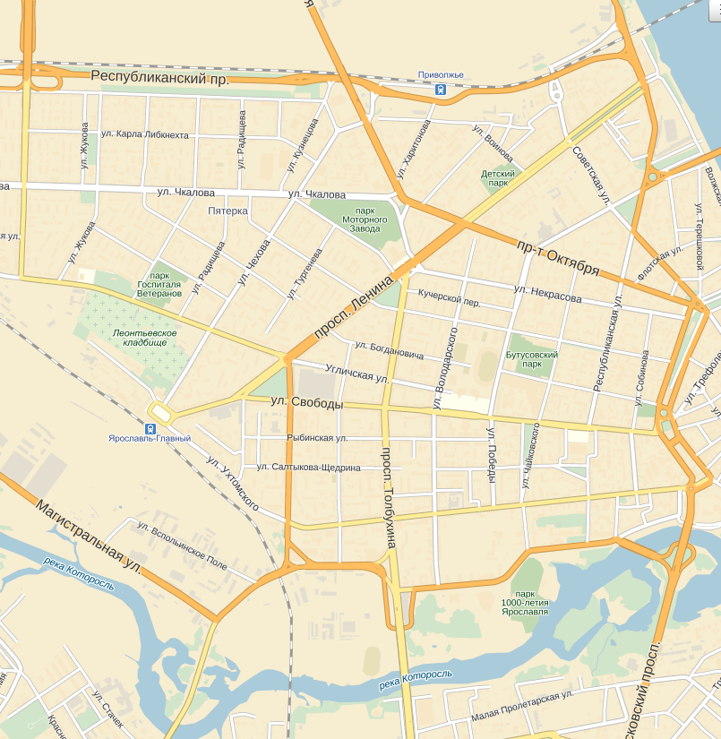
Ярославль-Главный - площадь Ярославль - Главный, д.1а

Корпуса №1 и №2 ЯрГУ им. Демидова
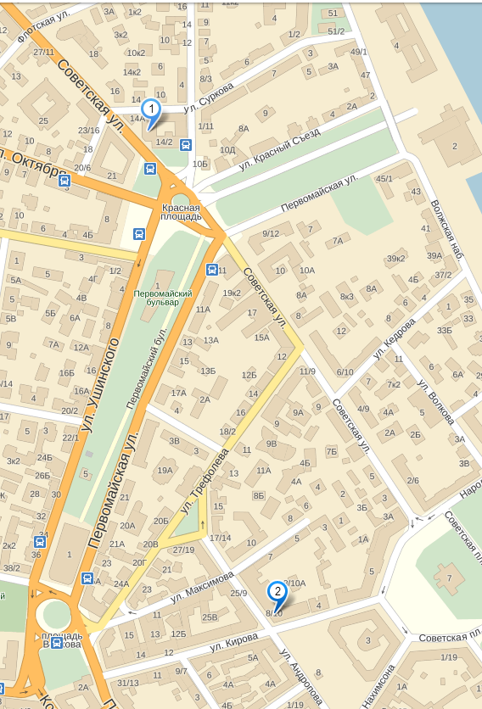
Корпус №1 - ул. Советская, 14
Корпус №2 - ул. Кирова, 8/10

ЗАЯВКА
На участие в конференции
«Science Drive - 2015»

ФИО участника
Наименование учебного заведения, факультета
Курс (для студентов) / год обучения (для аспирантов)
Кафедра
Секция, в которой планируется выступить
Название доклада
Аннотация доклада (максимум 30 слов)
Контактный телефон
e-mail
Язык (английский, немецкий или французский)

